「九一八事变」戏剧教育活动
《回忆与心声》
这剧本讲述百岁人瑞先川佑次在2021年9月18日那天，接受日本《朝日新闻》访问，回忆九十年前亲眼目睹火光熊熊的一夜……

角色：
先川佑次（先川）——101岁，九一八事变目击者
女记者（记者）——日本朝日新闻记者

［2021年9月18日（星期六），在日本福冈市西区的朝日新闻大楼内，曾亲眼见证九一八事变的先川佑次正接受记者访问，讲述当年发生的事情。］
记者： 先川佑次先生，首先谢谢您接受《朝日新闻》的访问。请问您今年几岁？
先川： 我101岁了。
记者： 先川先生可说是个老人瑞了。先川先生，听说您的童年是在中国度过的，是吗？
先川： （点头）我一家人当时居住在中国东北的沈阳，奉天车站附近的「满铁附属地」，我父亲是「满洲银行」的分行长，日本关东军铁道守备队的军官时常会来拜访我们一家，当时我读小学五年级。
记者： 九十年前的事情先川先生还记得清楚吗？可以讲讲1931年9月18日那一天发生了什么事情吗？
先川： 1931年9月18日，那个晚上，我父亲把熟睡中的我喊醒并对我说：「今晚十时半前往大连的列车经过了家的附近，可能会发生一些事情。」
［突然传出轰然巨响，场面火光熊熊］
先川： 被父亲叫醒后没一会，我就看见家中北侧的窗户闪过一片红光，随后马上就传来了很大的爆炸声，能感觉到房子都在摇晃，窗户的玻璃也被震歪了！外面充斥着炮弹声，时不时有强光闪过，子弹漫天飞舞，刺耳的爆炸声持续了许久未停。
［爆炸声此起彼落］

记者： 您如何形容当时的心情？
先川： 当然是惊慌了，可父亲对我说没事的，叫我快点去睡。第二天早上，我听到了收音机的日本新闻速报──
［传来广播声（旁白）：张学良的军队爆破了柳条湖附近的满铁铁路，并和日本守备队之间发生战斗，日军在「万不得已」的情况下占领了中国军队的根据地 — 北大营。］
先川： 这个新闻反复播报了好多遍！虽然我当时还是个孩子，但是也能感觉到事有蹊跷。如果铁路真是中国自己爆破的，那为什么爆炸前父亲会知道接下来要发生事端？
［记者点头，并一边写下笔记］
先川： 几天后，我去到了已被日本的炮弹击毁的北大营，发现了仓库里有很多的客机和战斗机。如果是中国自己爆破了铁路，那事先就应该能想到日军会对他们展开进攻，那就不可能把这么重要的飞机放在仓库。
［出现北大营被炸毁的照片或影片］
先川： 由此，我开始怀疑这次爆破是不是日方设计好的。在九一八事变之后，沈阳这座城市就变了。整座城市都充斥着紧张，感觉很不真实。在学校，朋友都在讨论战争的话题，而我也感觉到9月18日那个夜里发生的事是不能对别人说的。这件事不能说出去的！
记者： 您今天还是说出来了。先川先生，您不怕说出来会招致右翼份子的抨击吗？
先川： （笑了笑）我一直以来避而不谈，这是不能说的。这么多年过去了，我101岁了，现在我想在人生的最后阶段为后人留下一个真相。我们活在太多的谎言里了，我只是想说出事实，事实就是这样，历史是不可颠覆的。
［先川佑次把话说完，好像松了口气，老人眼神茫然地望向远方］
记者： （点头）先川先生，那您认为日本应该向中国道歉吗？
［老人尴尬地笑了笑，耸耸肩，合上眼睛，睡去了］
［播放先川佑次的真实报导（见附件）］
［灯光变黑］
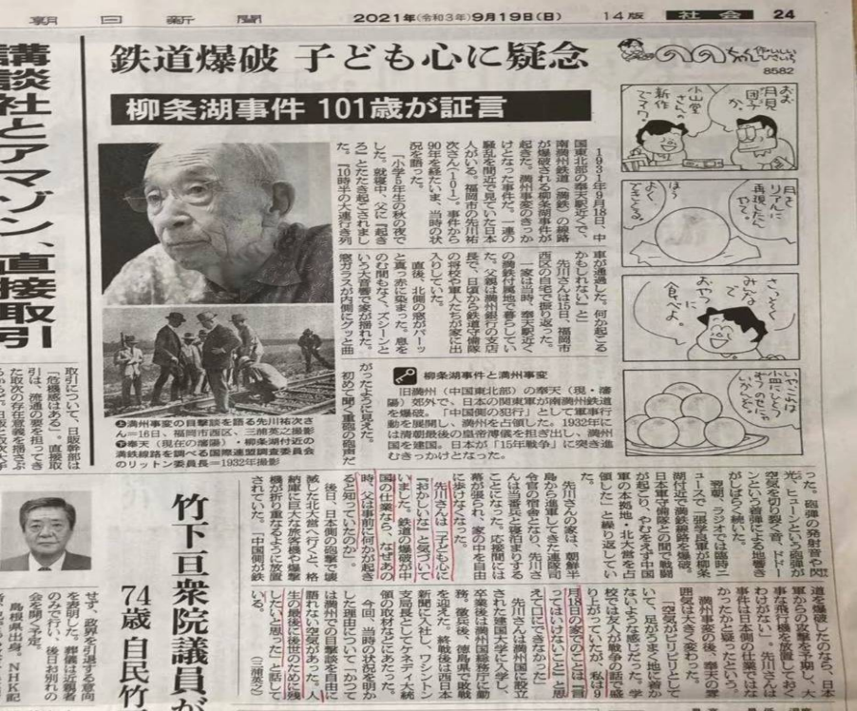
附件：先川佑次的真实报导

图片来源：https://ishare.ifeng.com/c/s/v002ZagXIFZox_oKCB5iHH7K6Bd0v8otzkKqP7GNEGGVnss__

